Priprema scenaria za nastavu/van-nastavnu/vanškolsku nastavu koja implementira razvoj ključnih kompetencija

Predmet/predmeti | Informatika
Vannastavna/vanškolska aktivnost: | Programiranje i uređivanje školskog sajta
Tema: | Međunarodni dan djevojčica u ICT-u
Cilj:
a) opšti | Cilj obilježavanja je da se djevojčice podstaknu da prilikom odabira budućeg zanimanja ne podliježu predrasudama i stereotipima, već ličnim interesovanjima, sposobnostima i talentima. Treba da znaju da imaju pravo da za svoj životni poziv biraju i netipično ženska zanimanjima.
b) specifični | Cilj javnog časa je da pozovemo kolege i učenike iz drugih škola kako bi se edukovali o upotrebi micro:bitova u nastavi i programiranju, kao i da bi pokazali da postoji potreba učenika da na zabavan i kreativan način koriste informaciono – komunikacione tehnologije, da istražuju, a zatim da ta svoja saznanja podijele sa drugima. Zato smo mi istraživali i odabrali Međunarodni dan djevojčica u ICT-u kako bi djevojčice zainteresovali za jednu izuzetno zanimljivu oblast koja se nevjerovatnom brzino razvija zadnjih 20 godina.
Ishodi učenja | Učenici će moći da primijene multimedijske mogućnosti u programu priklikom kreiranja sopstvenog projekta.
Ishodi učenja za ključne kompetencije | Kompetencija pismenosti  1.1.5. Komunicira usmeno i pisano koristeći odgovarajući vokabular  1.1.6. Upoređuje pojmove i podatke iz različitih izvora  2.1.7. Pronalazi, procjenjuje, obrađuje i prezentira razlilčite vrste podataka i informacija koristeći različite vrste izvora podataka i informacija  2.1.8. Koristi informacije i podatke da argumentuje svoje tvrdnje upotrebljavajući digitalne tehnologije za obradu teksta, prezentaciju, te pretraživanje i obradu podataka i informacije  Matematička kompetencija i kompetencija u nauci, tehnologiji i inženjerstvu  1.3.1. Koristi osnovne računske operacije sa prirodnim brojevima, matematičke postupke i mjere za rješavanje problema u svakodnevnim životnim situacijama  1.3.11. Pokazuje sistematičnost, preciznost i istrajnost u radu i uči na greškama  2.3.5. Procjenjuje prednosti i mane opšteprihvaćenih tehnologija prepoznavajući značaj moralnih pitanja za njihovu primjenu i razvoj  Digitalne kompetencije  1.4.6. Kreira i uređuje jednostavan digitalni sadržaj koristeći različite digitalne alate,  1.4.9. Iskazuje otvorenost i radoznalost prema korištenju digitalno komunikacionih tehnologija i inovacija)  2.4.6. Kreira i dijeli digitalni sadržaj i materijale (npr. tekst, tabele, grafički prikaz, slika, prezentacija, audio i video materijal...) koristeći servise i aplikacije i digitalnu tehnologiju za skladištenje podataka  2.4.9. Prihvaća digitalno-komunikacione tehnologije i inovacije i njihovo korišćenje na konstruktivan i promišljen način  Lična, socijalna i kompetencija učiti kako učiti  1.5.7. Prepoznaje svoje sposobnosti i interesovanja i koristi ih za učenje, lični rast i razvoj uz podršku  1.5.20. Iskazuje radoznalost i znatiželju za učenjem  2.5.4. Prepoznaje značaj kompetencija za napredak u učenju i lični rast  2.5.12. Dijeli znanje i sopstvenog iskustva s drugima  Građanska kompetencija  1.6.9. Učestvuje u društveno korisnim aktivnostima na nivou razreda i škole  2.6.9. Angažuje se dobrovoljno u aktivnostima od javnog i zajedničkog interesa na nivou škole i zajednice  2.6.9. Angažuje se dobrovoljno u aktivnostima od javnog i zajedničkog interesa na nivou škole i zajednice  2.6.10. Obrazlaže svoje stavove i rješava probleme uspostavljajući kriterijume za vrednovanje različitih mišljenja  Preduzetnička kompetencija  1.7.7. Sarađuje sa drugima kako bi se ideje pretočile u aktivnosti  1.7.9. Komunicira jasno svoje ideje s drugima  2.7.9. Motiviše druge sopstvenim primjerima i aktivno se odnosi prema emocijama drugih razvijajući odgovornost, etičnost i brigu o ljudima i svijetu
Ciljana grupa: | Djevojčice I, V i VIII razreda
Broj časova i vremenski period realizacije | Dva sata, poslednji četvrtak u aprilu
Scenario i strategije učenja | - Uvod, Pozdrav, cilj časa  - Dijalog Sara - Jovan u Scratch-u  - Prezentacija, Nikola, Vidak  - Kviz Sara- Jovan, Lavirint znanja u Scratch-u  - Pokušaj i ti, progamiraj  Strategija (metode):  Istraživačka metoda (Učenici su samostalno i uz instrukcije mentora istraživali i prikupljali potrebne informacije ),  verbalno – tekstualna metoda (dijalog, diskusija),  ilustrativno – demonstrativna, praktičnih radova, kooperativna, interaktivna (razmjena mišljenja među učenicima), ICT metoda.
Materijali za podučavanje i učenje | Flajer, plakat (agenda), računar, projektor, micro:bit, PPT, kvizovi, udžbenik, pozivnice.
Potrebna materijalna  sredstva (uključujući troškovnik, ako je potrebno obezbjediti finansijska sredstva) | Izrada plakata, flajera, pozivnica i kupovinu poklona za svu djecu, učesnike časa, prostor, mediji.
Očekivani rezultati | Mišljenja smo da će ova naša aktivnost u narednom periodu kod djevojčica razviti svijest o značaju digitalnih vještina i osnažiti ih da svoje školovanje nastave u oblasti  informaciono – komunikacionih tehnologija (ICT).
Opis sistema procjenjivanja | Vršnjačka podrška, dječaci pripremali za djevojčice poklon za njihov praznik, učenici kreatori, prenijeli iskustva i znanja gostima, hrabrili ih da i oni u svojim sredinama urade slično, što su oni i planirali.
Evaluacija | Realizovana aktivnost zabilježena je od strane medija i objavljena na slijedećim sajtovima:  1. https://nasasarenaslagalica.wordpress.com/2019/05/10/dan-djevojcica-u-ict-u/  2. https://nasasarenaslagalica.wordpress.com/2019/04/23/javni-cas-posvecen-djevojcicama-u-ict-u/  3. http://www.rtnk.me/me/crna-gora/odr%C5%BDan-ogledni-%C4%8Cas-u-o%C5%A0-%E2%80%9Cmileva-lajovi%C4%86-lalatovi%C4%86%E2%80%9D/  U Microsoft Forms – u kreirali smo upitnik sa linkom  https://forms.office.com/Pages/ResponsePage.aspx?id=woAqzU7dlEadmHRGsa94-dTudk3a0NJAvHl-jxHJfURUM1BXR0FKUFc1N0syU0hUR1JIVkFIWkFXQi4u,  a rezultati upitnika su zabilježeni u slijedećem dokumentu.  Kroz evaulaciju realizovanog časa, učesnici su iznijeli svoje stavove, komentare i sugestije.

Pripremu uradili:
Rajka Milatović – profesorica Informatike
Dragana Vučinić – profesorica fizike
Marko Pejović – stepen specijaliste matematika i informatika
Snežana Kapor – profesorica razredne nastave
Branka Nikolić – profesorica razredne nastave
Marina Knežević – profesorica razredne nastave
Ljiljana Dendić – profesorica razredne nastave

Prilog 1 PLAKAT
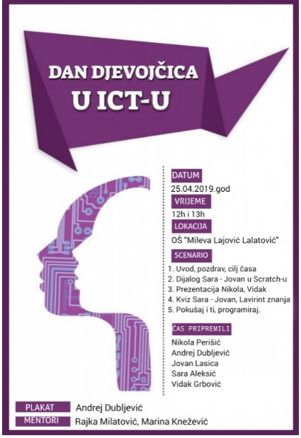

Prilog 2 FLAJER
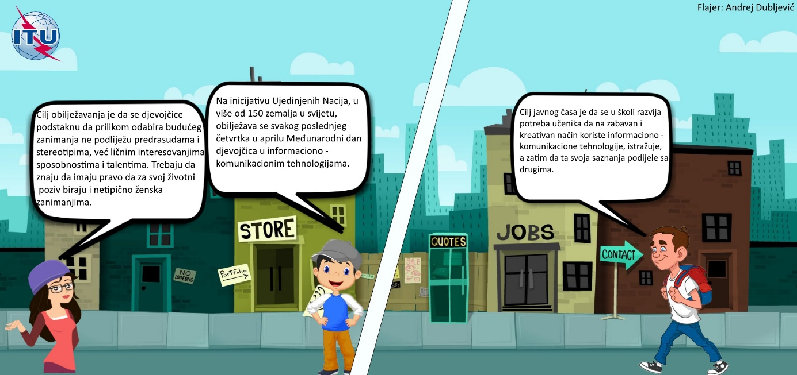

Prilog 3 Prezentacija Ejda King Lavlejs

Prilog 4 ŠKOLSKO ZVONO (KOD)

Prilog 5 FOTOGRAFIJE SA ČASA
